题目： 互联网舆情监控

参考现成的系统：
1。政府网络舆情监控系统v6.2 http://gd4.onlinedown.net:82/down/yq61.rar

目的： 找出与某关键词相关的网上的文章（新闻）
步骤：

1. 设置好关键词
2. 设置好监控来源 (如sina首页）
3. 获取来源页面的内容
4. 分析链接，分词，存入到数据库

所用到的数据结构：
1. 中文分词： Pymmseg
2. 数据匹配： PostgreSQL数据库自带的全文检索
3. 数据库表：
一共设计了七个表，其中一个表存储用户的信息

约定：
1. url问题， 同一路径，不同的参数的url为不同的url,如(xx.com/p?id=1 与 xx.com/p?id=2是不同的url)
2. 文章来源， 处理链接深度（可配置，暂定为2)， 并不是无限深度递归爬虫，有最大链接限制（默认为100）

架构： Python + webpy + Postgresql + pymmseg分词 + jQuery

爬虫自己写，用是的Python 自带的urllib2。
使用PostgreSQL自带的全文索引

功能就是： 添加入口的url (多个）,关键词（多个）； 返回 入口URL链入的title(描述，正文）包含关键词的 url （多个）

后台定时根据数据库中的URL进行爬虫（已下载的网页，超过一定时间重新下载），然后分词，放进PG， 再实时 search

总共就两个视图。

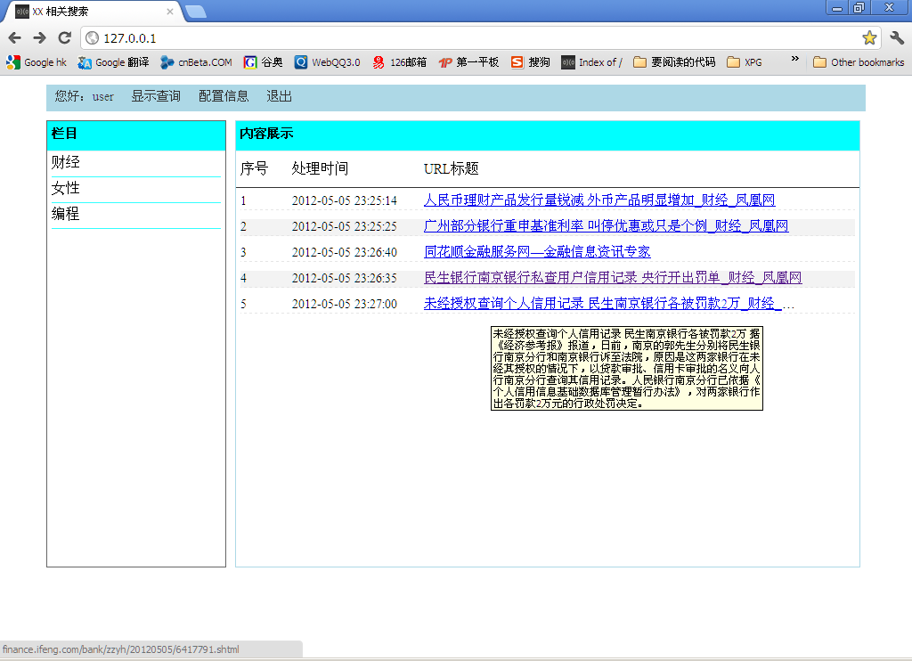

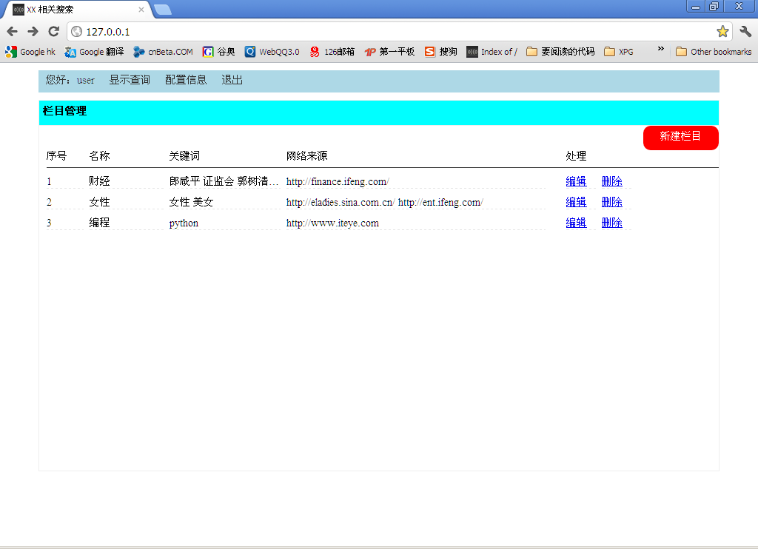

表的设计如下： （七个表）
create table if not exists weburls (id serial primary key, url varchar(1024) not null, title varchar(1024), last_modify char(30), download_time timestamp default now(), content text, description varchar(10240), splited boolean default false);

create table if not exists webuser (id serial primary key, username varchar(100) unique not null, password char(32) not null, created timestamp default now());

create table if not exists webfocus (id serial primary key, userid serial references webuser(id) on delete cascade, title varchar(100) not null, created timestamp default now());

create table if not exists websource (id serial primary key, url varchar(1024), focus_id serial references webfocus (id) on delete cascade);

create table if not exists webkeywords (id serial primary key, word varchar(100) not null, focus_id serial references webfocus (id) on delete cascade);

create table if not exists weburl_focus(url_id serial references weburls (id) on delete cascade ,focus_id serial references webfocus (id) on delete cascade);

create table if not exists weburl_content_split (id serial primary key, url_id serial references weburls (id), title varchar(2048), content text, description varchar(10240));

